(Nghiên cứu sử Đạo) HP
CÓ MỘT VĂN BẢN LỊCH SỬ TRONG ĐẠO CAO ĐÀI
VỀ CÁCH LẠY THƯỜNG CÚNG TỨ THỜI
Đạt Tường & Ngô Chơn Tuệ
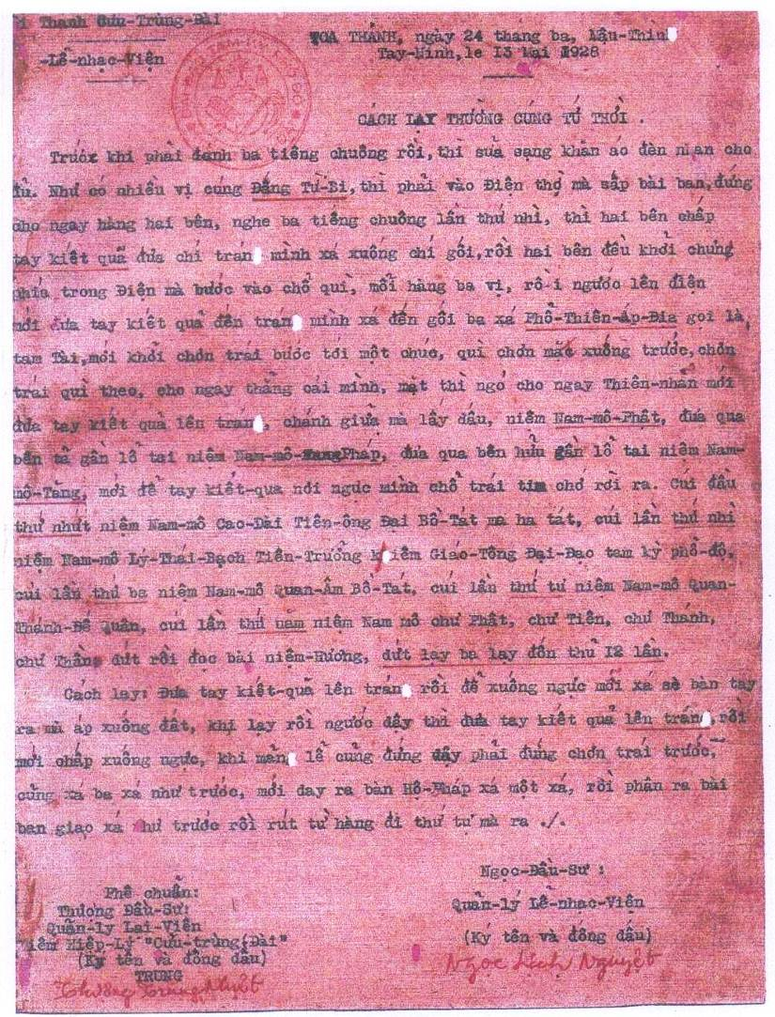
Đây là một văn bản được giới thiệu trên website của Hội Thánh Cao Đài Ban Chỉnh Đạo–Bến Tre: http://caodaibanchinhdao.net/home/index.php/vi/news/Van-Ban/).
Văn bản hướng dẫn về “Cách lạy thường cúng Tứ Thời” là một trong các tư liệu quý hiếm còn được lưu trữ của Ngài Thượng Đầu Sư Nguyễn Ngọc Tương (vào đầu thập niên 30, thế kỷ XX, quản lý Tòa Thánh Tây Ninh) sau khi Ngài rời Tổ đình Tây Ninh về An Hội–Bến Tre.
Trong quyển Nhựt Ký Đạo Sử của Hiền Tài Nguyễn Văn Hồng–Tòa Thánh Tây Ninh, không thấy nhắc tới sự kiện Lễ Nhạc Viện đã ra văn bản hướng dẫn này. Cho đến thời điểm hiện tại, đây là văn bản xưa nhất về hành chánh của Đại Đạo Tam Kỳ Phổ Độ mà chúng ta có được.
Xem xét nội dung của văn bản này, chúng ta có thể khám phá được nhiều điều lý thú:
1. Bên dưới, tuy có hai dòng chữ đánh máy “Ký tên và đóng dấu” nơi chỗ Quản lý Lễ Nhạc Viện và Quản lý Lại Viện, nhưng không thấy có dấu đóng và chữ ký của hai bộ phận này.
Tuy nhiên, trên đầu văn bản có đóng dấu tròn đỏ ghi dòng chữ ĐẠI ĐẠO TAM KỲ PHỔ ĐỘ. Theo một số tài liệu khi xưa còn lưu lại, cho thấy các văn bản thường được đóng dấu ở phía trên như là một chứng thực bản sao từ bản gốc.
2. Vào thời điểm ban hành Văn bản này (13-5-1928), mẩu văn bản hành chánh của Tòa Thánh vẫn chưa được quy định cụ thể.
Chưa thấy có ghi tên Đạo, tôn chỉ và năm Đạo trên đầu các văn bản hành chánh và số thứ tự của văn bản cũng chưa được xác lập.
3. Bên trái Văn bản, có ghi dòng chữ CỬU TRÙNG ĐÀI được xuất hiện hai lần, một ở bên trên và một bên dưới.
(Trước đó, vào ngày 15-4-1928, Đức Lý Giáo Tông đã bắt đầu dùng và ngày 04-5-1928, Đức Chí Tôn cũng dùng đến cụm từ này).
4. Tiêu đề Văn bản cho biết nội dung chánh là hướng dẫn “Cách Lạy thường CÚNG TỨ THỜI”.
Đây cũng là lần đầu tiên cụm từ “Cúng Tứ Thời” chính thức được sử dụng trong văn bản của Hội Thánh Đại Đạo Tam Kỳ Phổ Độ. Từ khi đó đã trở nên thành phần rất quan trọng của pháp môn căn bản Cao Đài.
5. Nội dung chính của Văn bản
5.1. Về cách thức Xá: Theo thế Tam Tài: “Phối Thiên áp Địa”. Hai tay chắp lại kiết quả Ấn Tý đưa lên trán, cúi xá xuống chí gối, rồi ngẩng người lên, đưa tay trở về ngực. (Thực tế hiện nay, phần đông mọi người không còn “cúi xá xuống chí gối” nữa, người làm tốt cũng chỉ xá sâu xuống tới bụng mà thôi!)
Và phải làm như thế ba lần.
5.2. Về cách thức Quỳ: Chân trái bước tới trước một chút, chân phải quỳ xuống, chân trái quỳ theo.
Khi mãn lễ đứng dậy và đứng chân trái trước.
5.3. Về cách thức lấy dấu Tam Quy: Thẳng mình nhìn Thiên Nhãn. Hai tay kiết quả đưa lên trán và niệm Nam mô Phật; đưa qua bên trái gần tai và niệm Nam mô Pháp; đưa qua bên phải gần tai và niệm Nam mô Tăng.
Thực tế hiện nay, hầu như mọi người lấy trán làm chuẩn.
5.4. Về cách thức Niệm: Tay kiết quả để nơi ngực.
Cúi đầu thứ nhứt niệm Nam mô Cao Đài Tiên Ông Đại Bồ Tát Ma Ha Tát;
Cúi đầu lần thứ nhì niệm Nam mô Lý Thái Bạch Tiên Trưởng kim Giáo Tông Đại Đạo Tam Kỳ Phổ Độ;
Cúi đầu lần thứ ba niệm Nam mô Quan Âm Bồ Tát;
Cúi đầu lần thứ tư niệm Nam mô Quan Thánh Đế Quân;
Và cúi đầu lần thứ năm niệm Nam mô chư Phật, chư Tiên, chư Thánh, chư Thần.
Đến giữa năm Canh Ngọ (1930), trong quyển Nghi tiết Đại đàn và Tiểu đàn có hướng dẫn cách niệm danh: Đức Quan Âm trước, và sau đó mới niệm đến danh Đức Lý Giáo Tông. Hiện nay, theo Kinh Thiên Đạo–Thế Đạo của Tòa Thánh Tây Ninh vẫn duy trì cách hướng dẫn này, mặc dầu theo Thánh ngôn xác định, Đức Lý là Nhứt Trấn Oai Nghiêm!
Về cách niệm danh các Đấng, vào thời gian đó (từ năm 1928 trở về trước) chưa biết đến danh Đức Mẹ. Vì cho đến thời điểm này, Ngài chưa giáng cơ.
Cũng thế, trong quyển Thánh Ngôn Hiệp Tuyển, Bổn thứ nhứt được xuất bản vào năm 1928, không có bài nào của Đức Mẹ. Đến tháng 01-1929 (tháng Chạp, năm Mậu Thìn) Ngài mới giáng cơ và chính thức xưng danh “Diêu Trì Kim Mẫu” và xưng là “Mẹ”.
Đến thời điểm thập niên 70 của thế kỷ trước, Ơn Trên giáng cơ qua Giáo Hội Cao Đài Thống Nhất, có hướng dẫn 5 câu niệm theo thứ tự gồm:
Nam mô Cao Đài Tiên Ông Đại Bồ Tát Ma Ha Tát.
Nam mô Diêu Trì Kim Mẫu Vô Cực Từ Tôn.
Nam mô Tam Giáo Đại Tôn Sư.
Nam mô Tam Trấn Oai Nghiêm.
Nam mô Chư Phật, Chư Tiên, Chư Thánh, Chư Thần Cảm Ứng Chứng Minh".
5.5. Về cách Quỳ lạy: “Xoè bàn tay ra mà áp xuống đất”.
Thuở mới ban đầu ấy, trong tài liệu Vấn Đáp (1927) của Ngài Nguyễn Trung Hậu cũng chỉ nói như thế.
Vài tháng sau đó, khi Hội Thánh chánh thức ra mắt quyển “TỨ THỜI NHỰT TỤNG KINH” qua trung gian của Vĩnh Nguyên Tự (nơi Ngài Ngọc Lịch Nguyệt tu trì), nội dung hướng dẫn của Lễ Nhạc Viện trong văn bản lịch sử này đã được ghi lại y nguyên cách lạy trước đó mà Tòa Thánh Tây Ninh đã hướng dẫn “xoè bàn tay ra mà áp xuống đất”.
Về sau này, theo Thông Tri số 5-NCPS/TT, ngày 06-02 năm Tân Hợi (1971), Tòa Thánh Tây Ninh hướng dẫn kỹ hơn về cách lạy (có vẽ hình hai bàn tay úp xuống với ngón cái tay phải gác chéo lên trên ngón cái tay trái, và 8 ngón còn lại xòe ra).
Tóm lại,
- Theo nội dung Văn bản này, nếu đây là một trong những Văn bản hành chánh vào buổi ban sơ của Tòa Thánh, thì nó đã trở thành một nguồn tư liệu quý, giúp cho hậu bối chúng ta xác định được một số điểm của văn hóa Cao Đài về thời gian xuất hiện của một số danh từ riêng biệt như: Cửu Trùng Đài, Cúng Tứ Thời.
- Nội dung của Văn bản cũng giúp chúng ta thấy rõ về cách niệm danh các Đấng Thiêng Liêng với Tam Trấn theo đúng thứ tự, cũng như cho thấy danh hiệu Diêu Trì Kim Mẫu vào thời điểm này (1928) là chưa có.
- Cũng theo nội dung Văn bản này, cách thức thực hiện về nghi lễ cũng cho thấy có nhiều điểm hơi khác biệt so với sau này (lấy dấu, xá…).
- Theo chúng tôi suy nghĩ, trên đây là những nhận định ban đầu về Văn bản hướng dẫn “Cách lạy thường cúng Tứ Thời”, nhưng có lẽ cũng sẽ góp một phần làm tiền đề căn bản cho việc thống nhất tinh thần Đạo nhà trong tương lai.

Hiền Tài Nguyễn Văn Hồng, Đạo Sử Nhựt Ký, quyển 1, tr.423.
Hiền Tài Nguyễn Văn Hồng, Đạo Sử Nhựt Ký, quyển 1, tr.424.
. Xin tham khảo quyển Thánh Ngôn Diêu Trì Kim Mẫu (Toà Thánh Tây Ninh xuất bản)
. Kinh Nhựt Tụng Tứ Thời của Hội Thánh Tiên Thiên Châu Minh (Bến Tre) xuất bản vào năm đạo thứ 50 có ghi: “Nam mô Tam Tông Chơn Giáo Từ Bi Cứu Thế Thiên Tôn”.
. Đạo Lý 59, tr.49 - Huờn Cung Đàn, 14-9 Canh Tuất (13-10-1970).

